Муниципальное общеобразовательное учреждение «Гимназия»
(Коми национальная гимназия)

ИССЛЕДОВАТЕЛЬСКАЯ РАБОТА

Тема: Влияние занятий спортом на успеваемость учащихся начальных классов

Автор работы: Осипова Полина
ученица 3а класса МОУ КНГ

Научный руководитель: Плоскова А.А.
учитель начальных классов МОУ КНГ

Сыктывкар, 2018 г.
СОДЕРЖАНИЕ

Введение 4
1. Теоретическая часть 6
Учебная деятельность и спорт 6
2. Практическая часть 8
2.1 Исследование влияния занятий спортом на мою успеваемость в школе 8
2.2 Исследование влияния спортом на успеваемость учащихся 3-х классов КНГ 11
2.3 Использование техники концентрации на уроках математики 16
Выводы 20
Заключение 21
Список использованных источников 22
Приложение 23

Введение

Актуальность темы. Я занимаюсь спортом больше 6 лет и считаю, что именно спорт помогает мне хорошо учиться в школе. Моя тренер научила меня быть дисциплинированной, ставить и достигать свои цели, ценить время. Эти качества помогают мне учиться на «отлично».
Актуальность выбранной темы состоит в том, что для успешной учебной деятельности учащимся начальных классов необходимо заниматься физической культурой и спортом, так как они формируют качества, необходимые для успешной учебы.

Объект исследования – спортивная занятость и успеваемость учащихся 3-х классов Коми национальной гимназии.

Предмет исследования – влияние занятий спортом на учебную деятельность учащихся начальных классов.

Цель моей работы состоит в том, что бы выяснить, какое влияние оказывают занятия спортом на успеваемость в школе учащихся начальных классов.

Задачи работы:
1. Изучить понятия учебной и спортивной деятельности, успеваемости;
2. Доказать, что именно спорт помогает мне учиться на «отлично»;
3. Исследовать, как занятия спортом влияют на успеваемость в школе учащихся начальных классов;
4. Провести эксперимент по использованию спортивной техники концентрации на уроках математики.

Гипотеза работы: Занятия спортом формируют качества, которые помогают хорошо учиться – дисциплина, ответственность, умение организовать свое время, целеустремленность.

Методы, использованные в исследовании: изучение литературы, анкетирование среди одноклассников, сравнение результатов, проведение эксперимента.

Новизна работы: доказано, что занятия спортом помогают и в учебной деятельности, также проведен эксперимент по использованию спортивной техники концентрации на уроках математики.

Практическая значимость работы: выводы, к которым я пришла при изучении ответов анкеты и при проведении эксперимента на уроках математики, могут быть использованы как в нашем классе, так и в других на любых уроках. Также работа может быть использована для привлечения учащихся к занятиям спортом.

1. Теоретическая часть

Учебная деятельность и спорт

Чтобы провести наше исследование и определить, как занятия спортом влияют на успеваемость учащихся начальных классов, надо сначала изучить, что такое спорт, что такое учебная деятельность.
Сначала определим, что такое учебная деятельность. Словари дают разные определения. Я пришла к выводу, что учебная деятельность – это приобретение новых знаний и умений, это совместная деятельность учителя и ученика.
Учебная деятельность нужна для того, чтобы учиться и развиваться. Во время учебы мы учимся самостоятельно мыслить, находить и решать проблемы, используя полученные от учителя знания, искать информацию и делать выводы. Я считаю, что надо хорошо учиться потому что:
- учеба дает знания, а с тем, кто много знает интересно общаться;
- знания делают человека грамотным;
- знания делают человека культурным;
- знания дают больше возможностей в выборе профессии;
- знания расширяют возможности, а значит можно достигнуть любой цели.
Теперь выясним, что такое успеваемость в школе и от чего она зависит. В словаре я нашла такое определение: успеваемость – это степень успешности освоения знаний учащимися.
Я считаю, что успеваемость в школе зависит от таких качеств как:
- хорошее поведение,
- внимательность,
- дисциплинированность,
- ответственность к выполнению заданий учителя,
- стремление к знаниям.
Теперь выясним, что такое спорт. Спорт – это часть физической культуры, которая позволяет человеку расширять свои возможности. Есть еще такое определение: спорт – это соревновательная деятельность и подготовка к ней. Человек, который занимается спортом, живет по определенным правилам, он стремится к победе, совершенствует свои физические и психические качества. Зачем человеку нужен спорт? Спорт позволяет укрепить здоровье, сделать человека более выносливым, сосредоточиться на достижении цели, добиться высоких результатов на соревнованиях.
Постоянные тренировки помогают и лучше учиться:
- спорт помогает организму насытиться кислородом, который улучшает работу мозга;
- дисциплина на тренировках - это дисциплина в школе;
- спорт развивает силу воли, а это значит, что и в школе спортсмен лениться не будет;
- спорт учит добиваться цели, а это качество необходимо для получения знаний и хорошей учебы;
- занятия спортом тоже дают много знаний – как владеть своим телом, как быть здоровым, учат планировать время и многому другому.
Изучив определения «учебной деятельности», «успеваемости» и «спорта», я пришла к выводу, что занятия спортом воспитывают качества, которые нужны для хорошей учебы. Такими качествами являются дисциплинированность, ответственность, сила воли, целеустремленность, организованность.

2. Практическая часть

2.1 Исследование влияния занятий спортом на мою успеваемость в школе

Я занимаюсь художественной гимнастикой с 3 лет, уже 6 лет. Мой тренер – старший тренер ГБУ РК «Спортивная школа олимпийского резерва №1» Куклина Ольга Юрьевна.
Художественная гимнастика – это очень сложный вид спорта. Гимнасткам необходимо выполнять под музыку различные гимнастические и танцевальные упражнения без предмета, а также с предметом (скакалка, обруч, мяч, булавы, лента). Чтобы быть хорошей гимнасткой необходимо очень много трудиться – развивать гибкость, координацию, технику работы с предметом, танцевальность, артистичность.
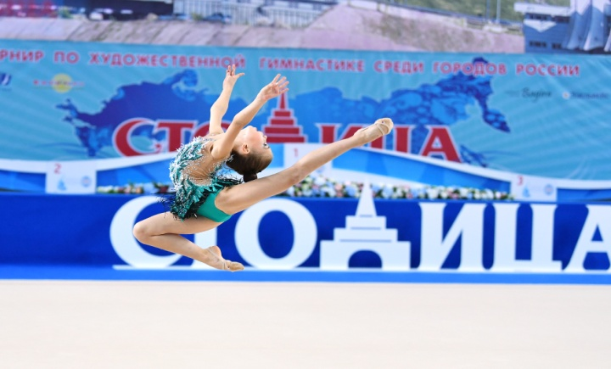
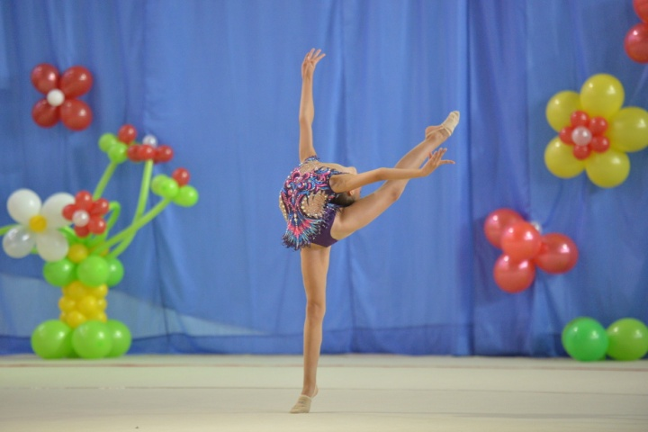

Рисунок 1 – Элементы художественной гимнастики без предмета
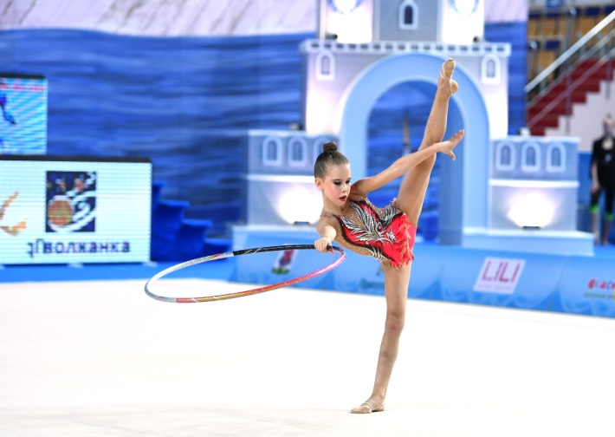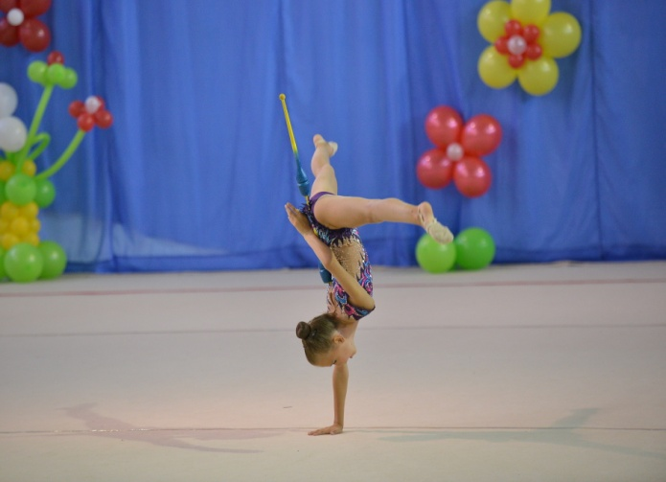
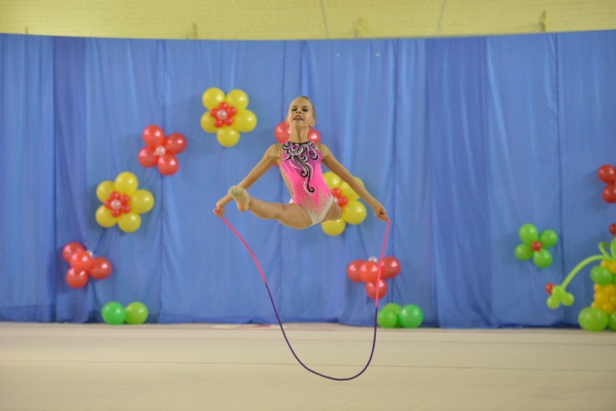
Рисунок 2 – Элементы художественной гимнастики с предметом
Для того, чтобы исследовать, как занятия спортом влияют на успеваемость в школе, я составила анкету (Приложение 1), которую заполнила сама и предложила своим одноклассникам.
В этом разделе своей работы я хочу доказать, что именно занятия спортом помогают мне учиться на «отлично» в школе. Я ответила на вопросы своей анкеты:
1. Я занимаюсь художественной гимнастикой, потому что она мне очень нравится, и я хочу быть чемпионкой.
2. Я занимаюсь спортом 6 лет.
3. У меня тренировки 6 дней в неделю, перед соревнованиями и на спортивных сборах – 7 дней в неделю.
4. Длительность обычной тренировки 4-5 часов, во время спортивных сборов 2-3 тренировки в день, примерно 10 часов.
5. Я всегда выполняю домашнее задание, которое задал учитель.
6. На выполнение домашнего задания я трачу в день 1-1,5 часа.
7. Особых трудностей с учебой у меня нет.
8. 2 класс я закончила на «отлично».
9. 1 четверть 3 класса я закончила на «отлично».
Дополнительно 2 раза в неделю я занимаюсь английским языком.
Почему я считаю, что именно спорт помогает мне быть отличницей? Мой тренер и занятия спортом меня многому научили:
- я дисциплинирована, всегда внимательно слушаю и тренера и учителя и исправляю ошибки;
- я ответственно отношусь к тренировкам и учебе – никогда без уважительной причины не пропускаю тренировок и всегда делаю домашнее задание, даже если очень устала;
- я умею добиваться цели и знаю, что для этого надо много трудиться;
- я не боюсь трудностей, просто иногда надо поработать больше, чем обычно;
- я живу по режиму и поэтому умею планировать свое время и не трачу его на глупости;
- я умею преодолевать свою лень;
- я использую знания и умения, которые получила от своего тренера в школе. Например, техника концентрации перед выходом на площадку на соревнованиях, помогает мне настроиться перед контрольными и самостоятельными работами в школе. Умение работы в команде в групповых упражнениях помогает мне, когда мы делаем в классе проекты по «семейкам».
Я считаю, что именно эти качества помогают мне в учебе. Поэтому я решила выяснить, влияют ли занятия спортом на успеваемость моих одноклассников.

2.2 Исследование влияния спортом на успеваемость учащихся 3-х классов КНГ

Я провела исследование среди моих одноклассников из 3а класса Коми национальной гимназии и среди учеников 3б класса. Всего анкеты заполнил 41 ученик.

Рисунок 3 – Количество учащихся, которые занимаются и не занимаются спортом
Из 41 ученика, 26 занимаются спортом и 15 не занимаются. Из 15 учеников, которые не занимаются спортом, только 6 хотели бы заниматься.
Среди 26 спортсменов занимаются:
- скалолазанием - 1 чел.,
- художественной гимнастикой – 3 чел.,
- плаванием – 11 чел.,
- футболом – 3 чел.,
- таэквондо – 3 чел.,
- спортивными танцами – 2 чел.,
- боксом – 2 чел.,
- карате – 1 чел..
На вопрос «Почему ты занимаешься спортом?» можно было дать несколько вариантов ответа.

Рисунок 4 – Причины занятий спортом
13 человек ответили, что им очень нравится именно этот вид спорта, 6 человек хотят быть чемпионами, 7 человек хотят быть здоровыми, и 2 человек заставляют родители.
Больше 5 лет спортом занимается только 7 чел., от 3 до 5 лет занимается 6 чел., и 12 чел. занимается меньше 2 лет, то есть они начали заниматься спортом, когда уже учились в школе.
Только 8 чел. тренируются 5-7 дней в неделю, от 3 до 5 дней в неделю тренируется 7 чел., остальные (11 чел.) тренируются 1-2 раза в неделю.
Более 3 часов в день тренируется 3 чел., 10 чел. тренируется 2-3 часа в день, и 13 чел. тренируется 1-2 часа в день.
На вопрос «Всегда ли ты выполняешь домашнее задание?» я разделила ответы учеников-спортсменов, и учеников, которые не занимаются спортом.

Рисунок 5 – Выполнение домашнего задания

Среди 26 спортсменов только 4 ответили, что не всегда выполняют домашнее задание. А среди 15 учеников, которые не занимаются спортом, не всегда выполняют домашнее задание 7 чел. Это значит, что спортсмены более ответственно относятся к выполнению заданий учителя и находят время для занятий дома.
Спортсмены тратят меньше времени на выполнение домашнего задания – 17 чел. занимаются дома 1-2 часа, 7 чел. делают уроки 2-3 часа, и только 2 чел. занимаются более 3 часов.

Рисунок 6 – Время выполнения домашнего задания
Большинство учеников, которые не занимаются спортом, делают уроки 2-3 часа (8 чел.), только 6 чел. делают уроки 1-2 часа.
Причины, по которой ученики не делают домашнее задание:
1. Спортсмены – не понимаю (4 чел.),
2. Ученики, которые не занимаются спортом:
- лень – 2 чел.,
- не понимаю – 3 чел.,
- не хватает времени – 3 чел.
Это значит, что ученики, которые не занимаются спортом, хуже планируют свое время, и не могут себя организовать.
Трудности в учебе есть как у спортсменов, так и у тех, кто спортом не занимается. В основном трудности возникают с русским языком (20 ответов), с коми языком (19 ответов), математика вызывает трудности у 8 чел., а все предметы сразу вызывают трудности у 2 учеников, из тех, кто не занимается спортом.
Среди учеников, которые не занимаются спортом, нет отличников, среди спортсменов 2 класс на «отлично» закончили 4 чел., 1 четверть 3 класса - 1 чел.

Рисунок 7 – Успеваемость спортсменов

Рисунок 8 – Успеваемость учеников, которые не занимаются спортом
Среди 26 спортсменов, 2 класс на «4» и «5» закончили 13 человек, а 1 четверть 3 класса - 15 чел., 8 и 7 человек соответственно закончили на отметки «3», «4» и «5».
Среди 15 учеников, которые не занимаются спортом, только 6 чел. закончили 2 класс и 7 чел. 1 четверть 3 класса - на «4» и «5», у остальных есть «3». Это значит, среди спортсменов успеваемость в школе лучше, чем у учеников, которые спортом не занимаются.
Изучение ответов на вопросы анкеты среди учеников 3 классов Коми национальной гимназии, позволило мне сделать вывод, что занятия спортом помогают отлично и хорошо учиться в школе. Среди учеников, которые не занимаются спортом, больше тех, кто не всегда выполняют домашнее задание учителя, они больше времени тратят на выполнение уроков, их успеваемость ниже, чем у спортсменов. Это говорит о том, что спортсмены обладают качествами, которые нужны для хорошей учебы – дисциплинированность, ответственность, организованность и целеустремленность. Спортсмены лучше планируют свое время.
Наше исследование доказывает, между учебной и спортивной деятельностью учащихся начальных классов есть тесная связь. У спортсменов успеваемость в школе лучше, чем у тех учащихся, кто спортом не занимается.

2.3 Использование техники концентрации на уроках математики

Изучив ответы на вопросы моей анкеты, я пришла к выводу, что занятия спортом помогают хорошо учиться в школе. Некоторые знания, которые я получила на гимнастике от своего тренера, я использую и в жизни – например, способ настроиться перед выходом на площадку на соревнованиях (техника концентрации) я использую перед контрольными работами в школе или важными мероприятиями. Я предложила учителю попробовать этот способ на уроках математики. Я выбрала 5 упражнений из техники, которые помогают мне лучше всего:
1. Упражнение 1: Дыхание в одну ноздрю (рисунок 9). Встать прямо. Зажать одним пальцем правую ноздрю и сделать глубокий и медленный вздох и затем выдохнуть через правую ноздрю. Повторить это упражнение с левой ноздрей. Во время упражнения лучше думать о том, что нужно будет делать. Повторить упражнение на каждую ноздрю по 2 раза.
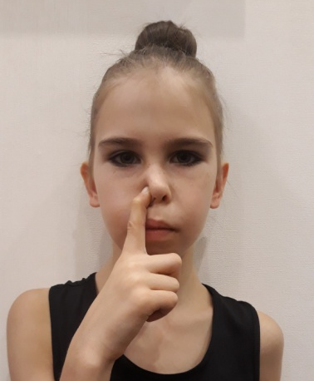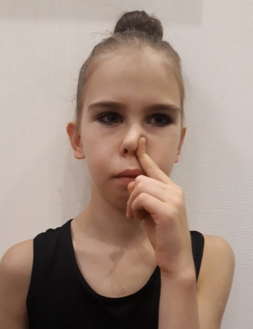
Рисунок 9 – Дыхание в ноздрю
Это упражнение помогает успокоиться, убрать «лишние» мысли, оно улучшает приток крови к мозгу, что помогает лучше думать.
2. Упражнение 2: Активное дыхание (рисунок 10). Встать прямо. Сделать глубокий вдох, высоко подняв плечи. Затем резко выдохнуть, при этом надо как можно сильнее раскрыть и опустить плечи. При выполнении выдоха надо постараться вместе с воздухом мысленно выгнать из себя волнение и страх. Если упражнение делать правильно, то достаточно 1 раза.
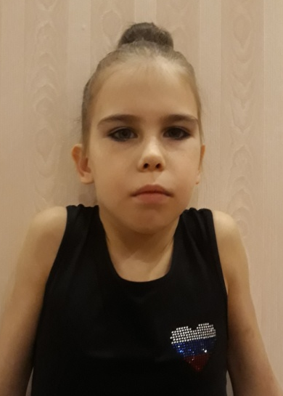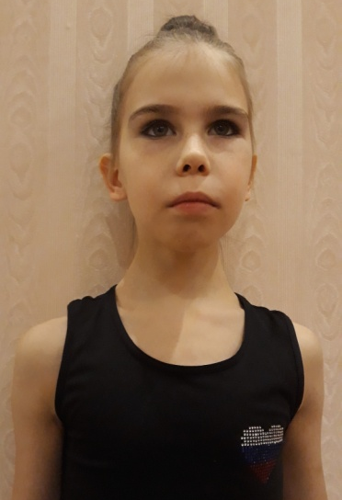
Рисунок 10 – Активное дыхание
Это упражнение наполняет легкие воздухом, оно также как и первое упражнение улучшает приток крови к мозгу, что помогает лучше думать.
3. Упражнение 3: Махи руками (рисунок 11). Ноги на ширине плеч. Необходимо делать одновременное вращение правой и левой рукой в разные стороны: когда правая рука идет вперед, левая - назад и наоборот.
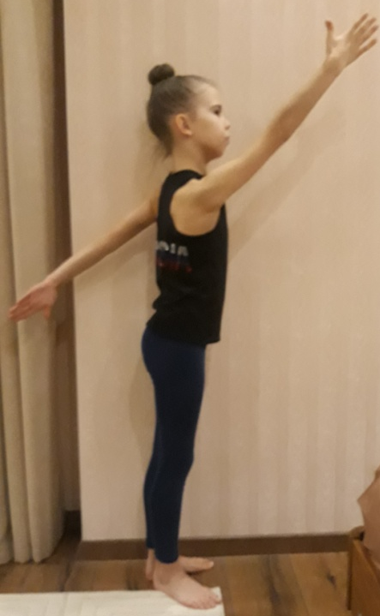
Рисунок 11 – Махи руками
Это упражнение включает в работу одновременно оба полушария головного мозга, что помогает лучше думать и улучшает память.
4. Упражнение 4: Растирание ушей (рисунок 12). Сесть прямо. Растирать уши пальцами, немного надавливая, чтобы появилась небольшая краснота. Растирание ушей можно делать, считая до 10.
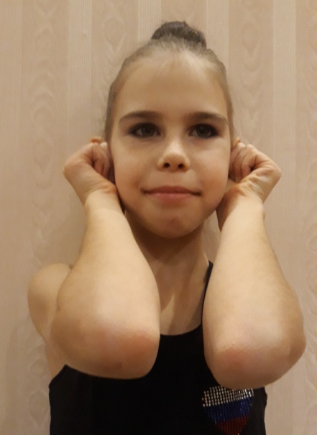
Рисунок 12 - Растирание ушей
На ушах находится очень много точек, массаж которых улучшает работу мозга.
5. Упражнение 5: Растирание точки между бровями (рисунок 13). Сесть прямо. Растирание точки делают по горизонтали и на пересечении переносицы и лба - по вертикали. Это упражнение лучше делать с закрытыми глазами до 7-10 счетов.
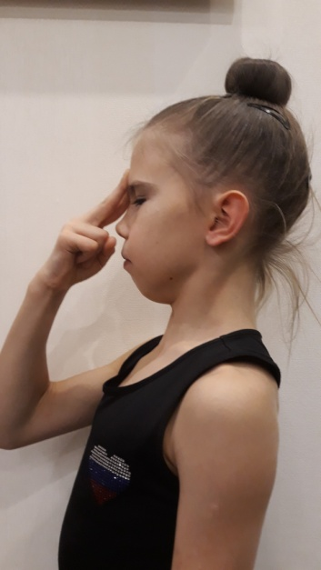
Рисунок 13 – Растирание точки между бровями
Точку массируют для улучшения способности сосредоточиваться на поставленной задаче.
Мы испробовали предложенную мной технику концентрации на уроках математики в течение 2 недель перед самостоятельным выполнением тренажеров по табличному умножению и делению и решению примеров и задач. По наблюдениям учителя, выполнение упражнений перед работой помогло моим одноклассникам справляться лучше. Учитель отметила, что ошибок в работах стало меньше, а отметки - выше. Как изменились отметки одноклассников до и после использования предложенной мной техники, я представила в виде диаграмм на рисунке 14.

Рисунок 14 – Изменение отметок одноклассников при использовании техники концентрации
Как мы видим, техника концентрации действительно помогла моим одноклассникам. Если до использования упражнений, в классе некоторые работы оценивались на «2», то через 2 недели двоек не стало. Количество отметок «3» тоже уменьшилось – было 9, а стало 5. Больше стало «4» и «5» у шести человек.
Улучшение отметок у моих одноклассников после постоянного применения техники концентрации на уроках математики говорит о том, что знания и умения, полученные мной на занятиях спортом, действительно помогают в учебе не только мне, но и моим одноклассникам, которые спортом не занимаются.
Это значит, что предложенные мной упражнения, можно делать не только на уроках математики, но и на других уроках тоже. А также можно предложить использование этой техники и в других классах.

Выводы

1. Изучив определения «учебной деятельности», «успеваемости» и «спорта», я пришла к выводу, что занятия спортом воспитывают качества, которые нужны для хорошей учебы. Такими качествами являются дисциплинированность, ответственность, сила воли, целеустремленность, организованность.
2. Изучение ответов на вопросы анкеты среди учеников 3 классов Коми национальной гимназии, позволило мне сделать вывод, что занятия спортом помогают отлично и хорошо учиться в школе. Среди учеников, которые не занимаются спортом, больше тех, кто не всегда выполняют домашнее задание учителя, они больше времени тратят на выполнение уроков, их успеваемость ниже, чем у спортсменов. Это говорит о том, что спортсмены обладают качествами, которые нужны для хорошей учебы – дисциплинированность, ответственность, организованность и целеустремленность. Спортсмены лучше планируют свое время.
3. Наше исследование доказывает, между учебной и спортивной деятельностью учащихся начальных классов есть тесная связь. У спортсменов успеваемость в школе лучше, чем у тех учащихся, кто спортом не занимается.
4. Знания, которые получены от моего тренера, помогают мне и в школе – например, техника концентрации. Использование упражнений этой техники на уроках математики помогло и моим одноклассникам улучшить отметки. Это значит, что предложенные мной упражнения, можно делать не только на уроках математики, но и на других уроках тоже. А также можно предложить использование этой техники и в других классах.

Заключение

Занятия спортом – это постоянные тренировки, участие в соревнованиях, что требует большой затраты времени и сил. Полученные нами результаты показывают, что занятия учащихся 3 классов Коми национальной гимназии спортом не только не мешают учебе в школе, а даже повышают их успеваемость. Это можно объяснить тем, что в спорте надо проявлять такие качества, как дисциплинированность, воля к победе, ответственность, настойчивость, сила воли, которые нужны для успешной учебы.
В учебной деятельности можно использовать навыки и знания, полученные при занятиях спортом, которые будут оказывать положительное влияние на успеваемость учащихся.

Список использованных источников

- Куклина О.Ю. Лекция «Психология спортсмена» // не опубликована
- Ожегов С.И. Толковый словарь.- https://dic.academic.ru/
- Погорелова М. Я спокоен и внимателен, как лягушонок. Медитация для детей. – М.: Издательство «Феникс», 2015.
- Рогов Е.И. Азбука психологии: эмоции и воля. – Издательство «Владос», 2001.
- Словарь современного образования. - http://www.bbmc.ru/
- Энциклопедия для детей. Том 20. Спорт. - Издательство «Аванта», 2010.

Приложение
АНКЕТА
Обведи нужный вариант ответа
1. Занимаешься ли ты спортом?
«ДА» | «НЕТ»
Каким спортом ты занимаешься?  ________________________________________ | Если бы ты хотел заниматься спортом, то каким? _________________________________
Почему ты занимаешься спортом?  А) так хотят родители  Б) хочу быть здоровым  В) хочу быть чемпионом  Г) очень нравится  Д) свой ответ_____________________________ | Почему ты хотел бы заниматься именно этим видом спорта?  ________________________________________
Сколько лет ты занимаешься?
А) 1-2 года Б) 3-5 лет В) больше 5 лет
Сколько дней в неделю у тебя тренировки?
А) 1-3 Б) 3-5 В) 5-7
Сколько часов длиться тренировка?
А) 1-2 Б) 2-3 В) более 3 часов
2. Всегда ли ты выполняешь домашнее задание?
А) да Б) нет
3. Сколько времени ты тратишь на выполнение домашнего задания?
А) 1-2 часа Б) 2-3 часа В) больше 3 часов
4. Если ты не всегда выполняешь домашнее задание, то почему?
А) лень Б) не понимаю Г) не хватает времени
5. Какие предметы у тебя вызывают трудности? (можно отметить несколько вариантов)
А) русский язык Б) математика В) окружающий мир Г) литературное чтение
Д) английский язык Е) коми язык
6. Если у тебя есть трудности в учебе, то, как ты думаешь почему?
А) не хватает времени Б) лень В) не нравится предмет
Г) запиши свой ответ___________________________________________________
7. На какие отметки ты закончил 2 класс?
А) у меня все 5 Б) на 4 и 5 В) на 3, 4 и 5 Г) на 3 и 4
8. На какие отметки ты закончил 1 четверть 3 класса?
А) у меня все 5 Б) на 4 и 5 В) на 3, 4 и 5 Г) на 3 и 4

Словарь современного образования. - http://www.bbmc.ru/
Ожегов С.И. Толковый словарь.- https://dic.academic.ru/dic.nsf/socio/4373/УСПЕВАЕМОСТЬ
Энциклопедия для детей. Том 20. Спорт. - Издательство «Аванта», 2010.
Там же
Куклина О.Ю. Лекция «Психология спортсмена» // не опубликована

